МИНИСТЕРСТВО ОБРАЗОВАНИЯ РЕСПУБЛИКИ БЕЛАРУСЬ

Учреждение образования «Полоцкий государственный университет»

Факультет информационных технологий

Кафедра технологий программирования

**Отчёт по лабораторной работе № 2 «Веб-технологии»**

ВЫПОЛНИЛ студент группы 21-ИТ-1

Катушёнок И.В.

ПРОВЕРИЛ преподаватель

Сергеев. М. А.

Полоцк, 2022 г.

1. Просмотр сетевых настроек

Ip адрес и маска подсети:

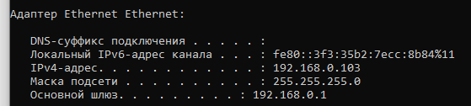

Класс маски C

192.168.0.103 IPv4

11000000.10101000.00000000.01100111 IPv4 в двоичном коде

255.255.255.0 Маска подсети

11111111.11111111.11111111.00000000 Маска подсети в двоичном коде

11000000.10101000.00101011.00000000 Адрес сети в двоичном коде

192.168.43.0 Адрес сети

103 Номер компьютера

1. Проверка доступности хостов

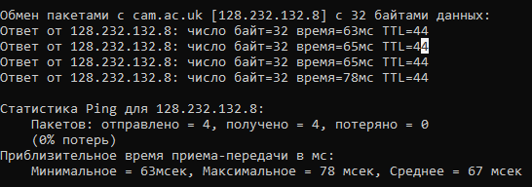

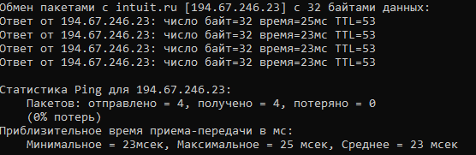

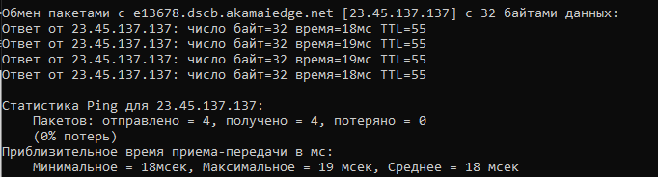

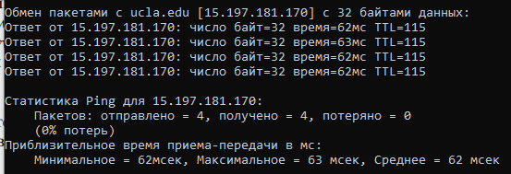

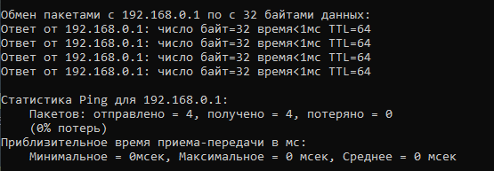

1. Определение маршрутов следования и время прохождения пакетов до хоста

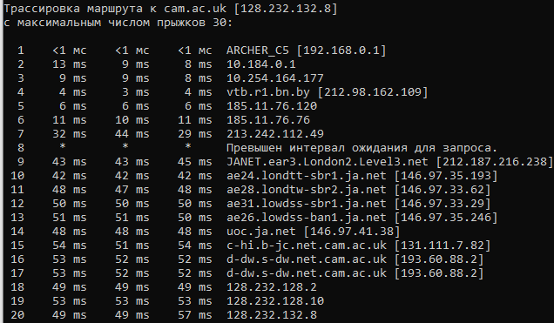

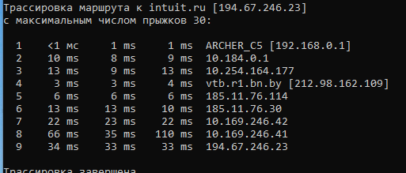

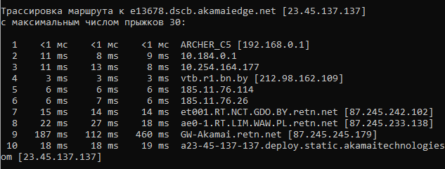

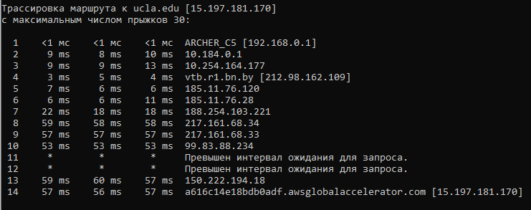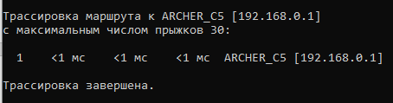

4. Просмотр активных текущих сетевых подключений.

С запущенными в браузере страницами.

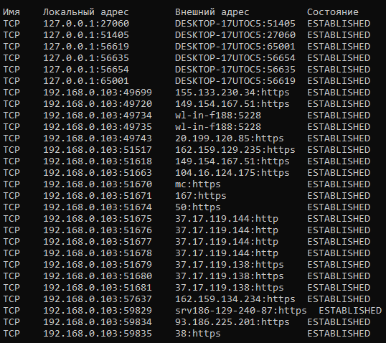

Без запущенных в браузере страниц.

